
Afd. Hardenberg Heemse


Nieuwsbrief april 2023

Beste mensen,
Wat gaat de tijd toch snel. We hadden 8 maart alweer de een na laatste bijeenkomst van dit jaar!

Terugblik
Nadat de voorzitter mevr. M. Cuperus ons welkom heeft geheten op de bijeenkomst van 8 maart 2023 heeft ds. D. Brienen m.b.v. een presentatie een fijne dienst voor ons verzorgd. Thema was : “Waarom moest Jezus sterven?”. Jezus liefde voor ons is onvoorwaardelijk, met volle overgave en altijd durend. Hij stierf voor ons, voor onze schuld, pijn en schaamte. Ook stond hij op uit de dood voor ons.
Tijdens de dienst las mevr. H. Vasse het mooie gedicht “ Veertig dagen" voor. Ook hebben we prachtige liederen zoals: gez: 182:1 en 2 “Jezus leven van mijn leven”, gez: 460:1,2 en 3 “Loof de Koning” en lied 132 uit de evangelische bundel “U zij de glorie” gezongen.
Vooruitblik
De volgende bijeenkomst
- Deze wordt gehouden op 12 april en zal weer gehouden worden om 14.30 uur in het “Klokhuis” van zorgcentrum Oostloorn. Ds. Noordmans toont dia’s over de vele reizen die hij heeft gemaakt naar o.a. Israël. Deze bijeenkomst kan dan iets langer duren i.v.m. ons jubileum!
50 jarig jubileum PCOB
- De Protestants Christelijke Ouderbond (PCOB), afdeling Hardenberg/Heemse
werd op 1 april 1973 opgericht en bestaat dit jaar 50 jaar. Een jubileum om
even bij stil te staan. We zullen dit op de ledenbijeenkomst van 12 april
vieren met een hapje en een drankje!

Mededelingen
- Dhr. H. Jonkeren (tel:0523-261905) en dhr. Mulder (tel:0523-263998 of
06-22605351) willen u weer, tegen een kleine vergoeding, assisteren bij het invullen van de belasting aangifte.
- Mocht uw mailadres nog niet bij ons bekend zijn, wilt u dit dan doorgeven aan een van de bestuursleden?
- Vrijdag 31 maart is er een benefietconcert (mannenkoor) t.b.v. de stichting Als kanker je raakt. Aanvang:19.30 uur - Waar: Höftekerk
- Dhr. J. Heetebrij stopt dit jaar als bestuurslid. Mocht u nog een vervanger weten dan willen we dit graag horen.

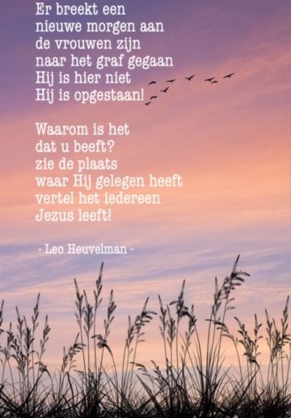

Heeft u vervoer nodig om op een ledenbijeenkomst aanwezig te zijn dan kunt u bellen naar: dhr. E. Reiling 0523-638202 / 06-53184508 of dhr. J. Heetebrij 0523-237821

Mevr. M. Cuperus, voorzitter. (06-13419230) margreet.c@kpnmail.nl
Mevr. D.B. Vosjan-Seinen, secretaris. (0523-267597) dinievosjan@hotmail.com

